# 首页

1. 顶部状态栏
2. 内容展示区
3. 底部信息栏

# 我的名片

1. 个人信息
2. 我的名片

# 通讯录

1. 我的通讯录
2. 添加联系人
3. 设置分组

# 我的公司

1. 我的公司（绑定公司）
2. 我的同事（我的员工）
3. 注册公司

# 模板中心

1. 我的模板
2. 全部模板

# 安全中心

1. 绑定手机
2. 验证邮箱
3. 绑定第三方
4. 修改密码

1、通讯录：缺少“添加联系人”功能入口  
2、通讯录：“查看”弹窗中会显示图片，需要重新设计排版，建议单列，（或者直接将名片模板展示）（后期考虑）  
3、通讯录->设置分组：“编辑分组”功能中需要有添加联系人到分组的界面，建议如下图，也可另外设计，大致功能需要得到提现。（之前模型没设计）  
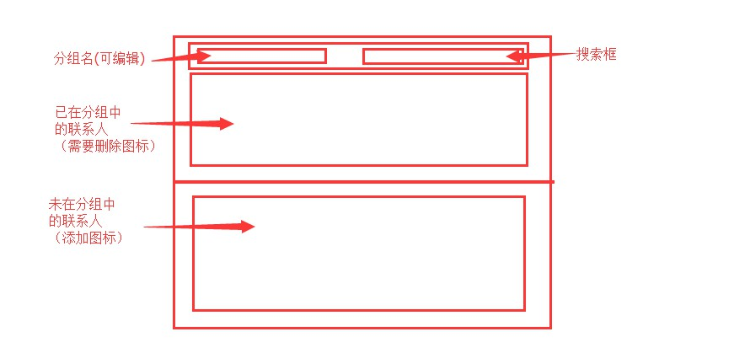  
4、我的公司->公司部门：添加“添加职位”按钮，职位添加内容只需要“职位名称”。  
5、我的公司->公司部门：添加“查看部门员工”，和“添加部门员工”功能页面，添加部门员工与通讯录->设置分组相同即可（模型没设计）  
6、模板中心（模型没设计）：功能体现  
1）、全部模板展示、后期会有收费模板与免费模板之分，需要设计分类展示  
2）、提供模板选择、最好能做到区分“已选、可选、不可选”  
7、安全中心：首页展示手机、邮箱是否验证即可，不需

补：  
1、通讯录：“添加联系人”，功能如图  
